安徽省淮北市2023-2024学年第一学期九年级期末考试物理试卷

**考试说明：** 1.本试卷共70分.2.请将本试卷答案写在答题卷上指定位置，否则不计分.

**一、填空题(每空2分，共20分)**

1、 寒冷的冬天，坐在教室内的同学为了取暖，经常将双手不停地搓擦，这是用 方法改变手的内能.

2. 我国西晋学者张华在《博物志》中写道“今人梳头、脱着衣时，有随梳、解结有光者， 亦有咤声”.意思是人们梳头、穿衣时会看到小火星并听到微弱响声，若摩擦过的梳子 所带电荷与毛皮摩擦过的橡胶棒上所带电荷种类相同，则可推断梳子在摩擦过程中 (选填“得到”或“失去”)电子.

3.2023年9月23日，在万众瞩目之下，第19届亚运会在杭州奥体中心开幕，据亚运会 组委会透露，主火炬塔的燃料首次使用甲醇，如果在燃烧的过程中甲醇燃烧不完全，甲醇的热值 (选填“变大” “变小”或“不变”)

4. 冬天到了，妈妈为了让小语在学习的时候有个温暖的环境，买了一台取暖器，上面标有“220V1000 W”的字样，这里“1000 W” 表示的物理意义是 。

5. 如图所示的电路中，当S₁ 断开、S₂ 闭合时，电压表示数为3V; 当S₁ 闭合、S₂ 断开时，电压表示数为1V。 灯 L₁和 L₂的电阻比为 。 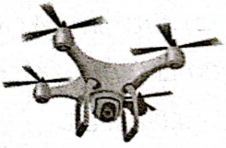 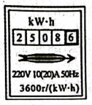 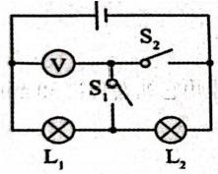

第 5 题图 第6题图 第7题图

6. 小华新买了一台电热水壶，想测量一下它的电功率，于是他利用如图所示的电能表进行测量，他关掉家里其他用电器，只让电热水壶工作，观察到电能表转盘在10 min 内 刚好转了720r, 则电热水壶实际电功率为 W。

7. 随着科技的进步，人们开始使用无人机喷洒农药，如图所示，该无人机有4个旋翼，每个旋翼的通过的电流为2A, 额定电压为15V, 电动机线圈的电阻为2Ω. 则该无人机正常工作10 s, 输出的机械能为__________J

8. 现有甲、乙两个灯泡，上面分别标有“220V 40W”和“220V 100 W”的字样，如 果将它们串联在家庭电路中使用，不考虑灯丝电阻的变化，则 灯发光更亮.(选填“甲”或“乙”)

9. 在如图所示的家庭电路中，闭合开关S, 灯泡不发光，用试电笔检测双孔插座左右两孔，氮管都发光.若电路中只有一处故障，由此可推断发生断路故障的是 (选填“fe”或“ed”)

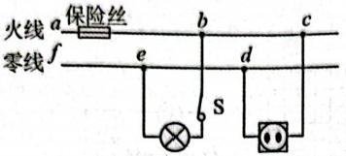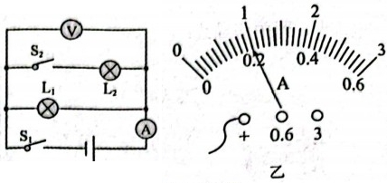

第9题图 第10题图

10. 如图甲所示电路中，电源电压、灯泡L1、L₂ 的电阻均保持不变，且灯泡L2的电阻为 5Ω、只闭合开关S₁ 时，电流表指针如图乙所示.随后断开开关S₁, 调整电流表接线柱后，同时闭合开关S₁ 和 S₂ 时，电流表指针也如图乙所示，则此时电压表示数为 V.

**二、选择题(每题2分，共14分，每题只有一个选项符合要求)**

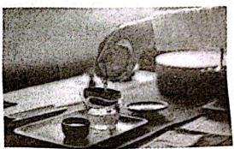11. 茶文化在中国已经有几千年的历史，在寒冷的冬季，泡上一壶茶，手握着茶杯，闻着 浓浓的茶香，品一杯热茶，浑身上下暖暖的感觉。在品茶过程中涉及到的物理知识，下列说法错误的是

A. 闻到茶香，这是一种扩散现象

B. 开水能很快泡出茶香，是因为温度越高，分子热运动越剧烈

C. 烧水时水蒸气将壶盖顶起的能量转化与汽油机做功冲程相同

D. 热茶上方冒出的白雾是一种汽化现象

12. 下列有关电流、电压及电阻的说法正确的是

A. 当有电流通过电阻时，电阻两端一定有电压

B. 导体没有电流通过时，它的电阻也是零

C. 通过导体的电流越大，会导致导体两端的电压越大

D. 铜的导电性比较好，适合用来制作滑动变阻器的电阻丝

13. 关于家庭电路和安全用电，下列符合安全用电规范的是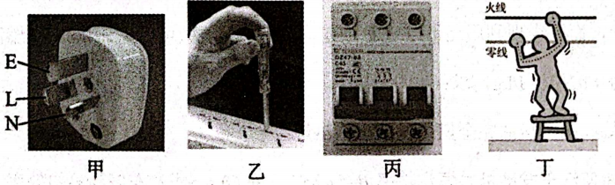

第13题图

1. 图甲；三脚插头中的L 脚接地线

B. 图乙：测电笔使用时要用指尖抵住上端的金属体

C. 图丙：空气开关跳闸， 一定是家庭电路出现短路情况造成的

D. 图丁：发生此类触电时，电路中的“漏电保护器”会自动切断电路

14. 关于热量、温度、内能下列说法中错误的是

A. 热量有可能从内能小的物体向内能大的物体转移

B. 同一物体温度升高，内能增加

C. 物体的内能与温度有关，只要温度不变，内能一定不变

D.物体的机械能增加时，其内能不一定增加

15. 冬奥会闭幕式，梦幻五环缓缓升起，当电源开关S₁ 闭合时舞台灯亮起，当按下开关 S₂ 时，电动机才能启动控制火炬头降落；若舞台灯不亮，电动机也不能启动.下列电路设计符合上述要求的是

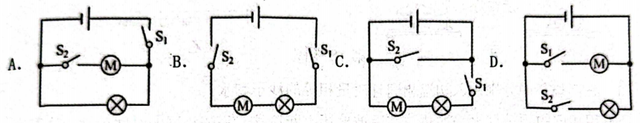

16. 在探究“电流通过导体产生的热量的多少跟什么因素有关”实验中，三个透明容器中 密封着等量的空气，容器内的电阻连接情况如图所示，通电后，观察U形管中液面高度的变化.则下列分析正确的是

A. 甲、乙、丙三个容器内，流过三个电阻的电流相等

B. 要探究电流产生的热量与电阻的关系，需观察甲、丙两个U形管中液面高度的变化

C. 要探究电流产生的热量与电流的关系，需观察甲、乙两个U形管中液面高度的变化

D. 要探究电流产生的热量与电流的关系，需观察甲、丙两个U形管中液面高度的变化

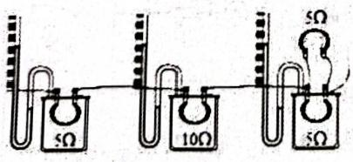 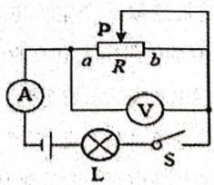

第16题图 第17题图

17. 如图所示电路中，电源电压不变，R为滑动变阻器，L.为小灯泡(假设灯丝电阻不变),闭合开关S, 滑动变阻器的滑片P 从b 端向a 端滑动过程中

A. 电流表示数变小，小灯泡变暗

B. 电压表示数变大，小灯泡变亮

C. 电压表示数与电流表示数的比值变小，小灯泡变亮

D. 电压表示数与电流表示数的比值不变，小灯泡变亮

三 、实验题(每空2分，共16分)

18. 小西暑假去了海边，发现中午的时候沙子烫脚，而海水是温的，于是回到家中利用如图甲所示的实验装置探究“沙子和水的温度变化与吸热的关系”.操作如下：

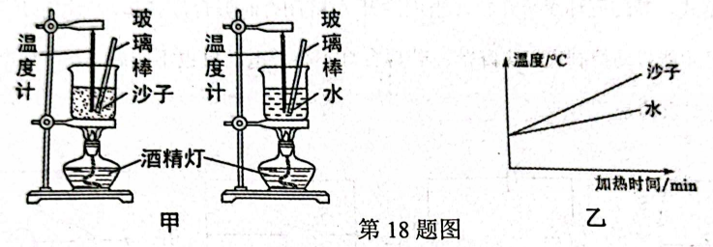

(1)在两烧杯中分别装入初温相同且质量相等的沙子和水；

(2)用相同的酒精灯火焰加热，并用玻璃棒不断搅拌，每隔相同的时间记录一次温度，

根据实验数据绘制成温度与时间的关系图象，如图乙所示；

(3)实验中，是通过比较 来间接反映沙子和水吸收的热量；

(4)分析图乙可知， _的比热容较大.

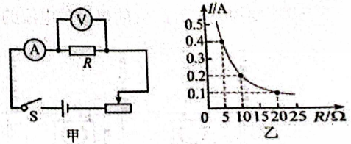19. 某实验小组利用如图甲所示的电路探究“导体中的电流与电阻的关系”,已知电源电压为4.5V 且保持不变，实验用到的定值电阻的阻值分别为20Ω、10Ω、5Ω,滑动变阻器的规格为“0～50Ω”

(1)按照电路图甲连接好实物图；

(2)每次随机选取 一个定值电阻进行实验， 当把20Ω的电阻换成10Ω的电阻后，闭合 开关发现电压表的示数变小了，此时应该向_______(选填“左”或“右”)调节滑动变阻器的滑片使电压表的示数为________V;

(3)该小组一共进行了三次实验，根据记录的数据画出电流与电阻关系的图象如图乙所示，请你帮该小组总结一下本实验得出的结论：

20. 学完电功率之后，小明想测量测小灯泡的电功率，他所用器材有：4节新干电池，额定电压为2.5V的小灯泡，标有“40Ω 1A” 的滑动变阻器以及符合实验要求的电压表、电流表、开关和导线；

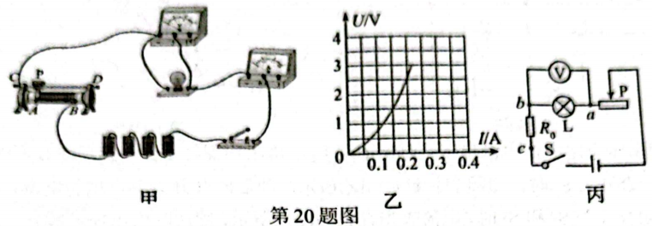

(1)小明按照电路图连接了图甲所示的实物图，闭合开关前应将滑片P 置于最 端；(选填“左”或“右”)

(2)小明通过移动滑片P,分别记下了多组对应的电压表和电流表的示数，并绘制成了如图乙所示的U-I 图象，根据图象提供的信息，可计算出小灯泡的额定功率是____W;

(3)若实验中电流表坏了，为了测量小灯泡的额定功率，小明又用一个定值电阻 R₀ 接在原电路电流表的位置，设计了如图丙所示的电路，然后调节滑动变阻器滑片使电压表示数为2.5V, 接着保持滑片位置不变，将电压表的b 点接线改接到c 点，观察并记录电压表示数 U, 则小灯泡的额定功率可表示为Pm=

**四、计算题(21题6分，22题6分，23题8分，共计20分。解答要有必要的过程和公式，只有最终结果不得分)**

21. 随着人类活动和消费水平的提高，垃圾数量不断增加，对环境造成了巨大压力，垃圾 分类势在必行，而且合理利用还可以变废为宝.如果1kg 垃圾可以炼制0.21 kg 燃油，燃油的热值为4.0×107J/kg,求：

(1)1kg 垃圾炼制的燃料油完全燃烧释放出的热量；

(2)这些能量能使汽车发动机以恒定功率P=56kW 行驶60s, 求汽车发动机的效率.

22. 某兴趣小组设计了一个用电表示数变化反映环境温度变化的电路，其电路原理如图甲所示，电源电压保持不变，R1是定值电阻，阻值为20Ω。电压表量程为0-3V, 电流表量程为0~0.6A。Ro是热敏电阻，其阴值随环境温度变化关系图象如图乙所示。闭合开关S 后，当环境温度为40℃时，此时电压表的示数为2V. 求：

(1)此时通过的电流：

(2)电源电压：

(3)为保证电路安全，此电路能反映环境的最低温度是多少℃.

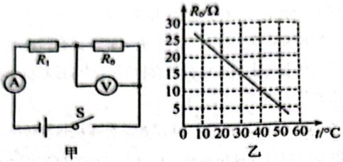

23. 如图所示是小丽和队友们设计的电炖锅的电路图，该电炖锅有“大火”和“小火”两

个档位.已知电源电压为100V, 加热电阻R₁=40Ω、R2=10Ω, 求：

(1)电炖锅用“小火”炖煮时，电路中的电流 I;

(2)电炖锅用“大火”炖煮时，消耗的电功率 P大；

(3)图乙为其在这次工作过程中功率随时间变化的图象，如果用它炖煮食物30min,求消耗的电能，

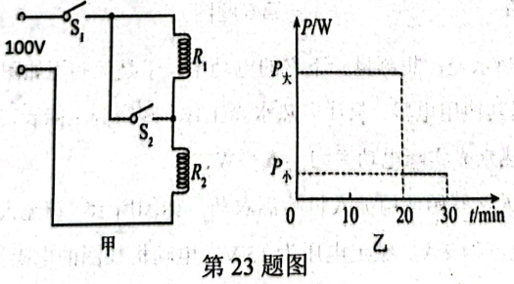

2023-2024学年度第一学期学校自测评价

九年级物理答案

一、填空题（每空2分，共20分）

1.做功

2.得到

3.不变

4.每秒电流做功1000J(或每秒消耗电能1000J，答案合理即可)

5.1:2

6.1200

7.880

8.甲

9.*fe*

10.4

二、选择题（每题2分，共14分，每题只有一个选项符合要求）

11.D 12.A 13.B 14.C 15.A 16.D 17.C

三、实验题（每空2分，共16分）

18.（3）加热时间 （4）水

19.（2）左 2 （3）当电压一定时，电流与电阻成反比

20.（1）左 （2）0.5 （3）

四、计算题（21题6分，22题6分，23题8分，共计20分）

21.（1）由题知，1kg垃圾可以榨出0.21kg燃料油，则这些燃料油完全燃烧放出的热量

*Q*放＝*mq*＝0.21 kg×4.0×107 J/kg＝8.4×106 J （2分）

（2）发动机做的有用功为*W*＝*Pt*＝56000 W×60 s＝3.36×106 J （2分）

汽车发动机的机械效率为 （2分）

1. （1）由图甲可知，*R*₀与*R*₁串联，电压表测*R*₀两端电压，电流表测串联电路中的电流。由图乙可知，当=40℃时，*R*₀=10Ω,通过*R*₀的电流为 （2分）
2. 由于R₁与R₀串联，所以通过R₁的电流为

R₁两端电压 （1分）

则电源电压 （1分）

（3）由图乙可知，当环境温度越低，*R*₀的阻值越大。由串联分压规律可知，当电压表示数最大为3V时，环境温度最低，此时*R*₁两端电压



两电阻分压均为3V,由串联分压规律可知此时*R*₀的阻值



由图乙可得此时反映的环境最低温度为20℃。（2分）

23.

（1）电炖锅用“小火”炖煮时，电路为串联电路，电路中的电流

（2分）

（2）电炖锅用“大火”炖煮时，电路为只有R2的简单电路，消耗的电功率

（2分）

（3）电炖锅用“小火”炖煮时，消耗的功率

（2分）

消耗的电能

（2分）